

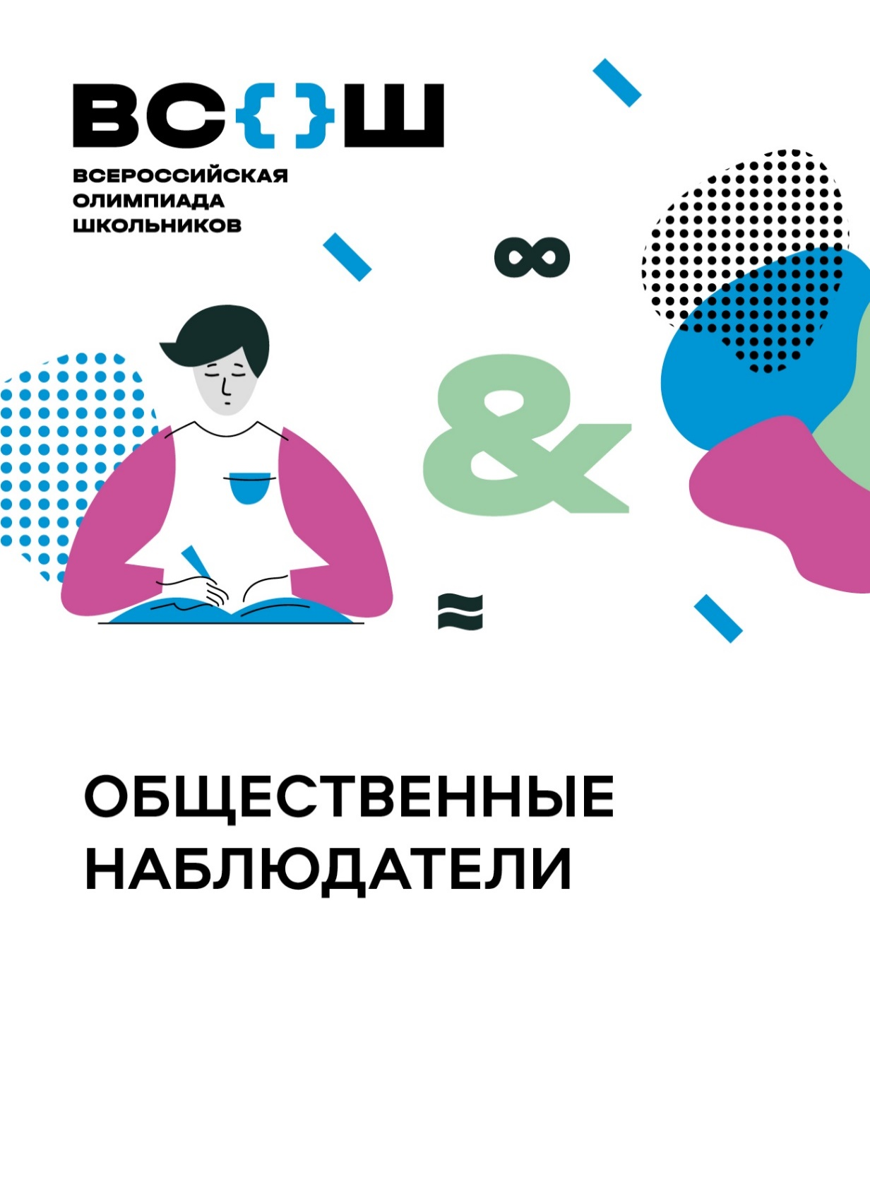 Поздравляем победителей и призеров

школьного этапа олимпиады по экономике!

Победители:

5 класс: Пушкарев Алексей 6 класс: Камень Любовь

7 класс: Богданова Дарья 8 класс: Чувашева Дарья

9 класс: Карфидова Анастасия, Лемеза Валерия

10 класс: Фоминых Полина 11 класс: Турышев Иван

Призеры:

5 класс: Шипков Макар, Куликов Дмитрий,Рудаков Михаил

6 класс: Чусовитин Андрей, Киселев Глеб, Антонова Вероника

7 класс: Богданова Дарья, Долговых Максим, Важенин Григорий, Швейцаров Денис

8 класс: Безбородова Анастасия

9 класс: Юдин Артем

10 класс: Камень Надежда, Заушицына Ксения

11 класс: Медведков Данил